Chuyên đề phát triển năng lực học sinh – môn Ngữ văn lớp 7
Thực hiện nhiệm vụ năm học và kế hoạch chuyên đề thường niên của nhà trường, sáng ngày 16/10/2024, cô giáo Tô Thị Phi Điệp đã đại diện nhóm Văn 7 thực hiện tiết chuyên đề theo hướng Phát triển năng lực học sinh. Bài dạy “Quê hương” của Tế Hanh – một tác phẩm quen thuộc ở chương trình GDPT 2006 vẫn còn được giữ nguyên ở chương trình 2018 đã được cô giáo lựa chọn để khai thác các phương pháp dạy học đổi mới. Với tuổi nghề dày dạn và kinh nghiệm lâu năm, cô giáo đã tổ chức các hoạt động học cho học sinh phong phú. Học sinh hào hứng, tích cực với các nội dung được giao chuẩn bị bài ở nhà; mạnh dạn, chủ động trong việc thảo luận nhóm với nhiều hình thức, trong việc báo cáo, trình bày bài… Tiết học đã thể hiện đúng định hướng đổi mới phương pháp dạy học, hình thức kiểm tra đánh giá, khai thác tối đa năng lực của học trò. Tiết học cũng khẳng định việc đi đúng đường, đúng hướng của tổ nhóm Ngữ văn nói riêng, của đội ngũ giáo viên nhà trường nói chung trên con đường tiếp cận, thấm nhuần nội dung, phương pháp dạy học của chương trình giáo dục phổ thông 2018.
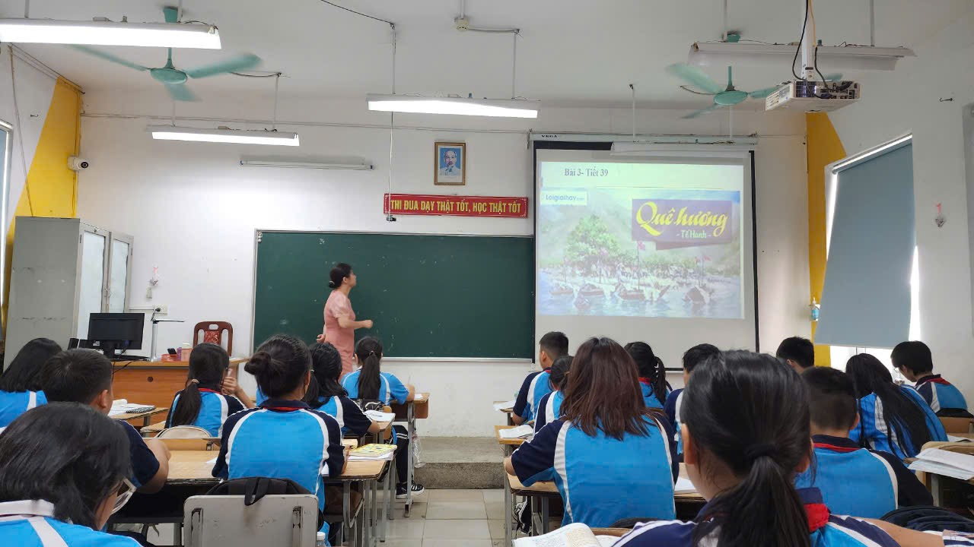
Một số hình ảnh trong tiết học

Một số hình ảnh trong tiết học
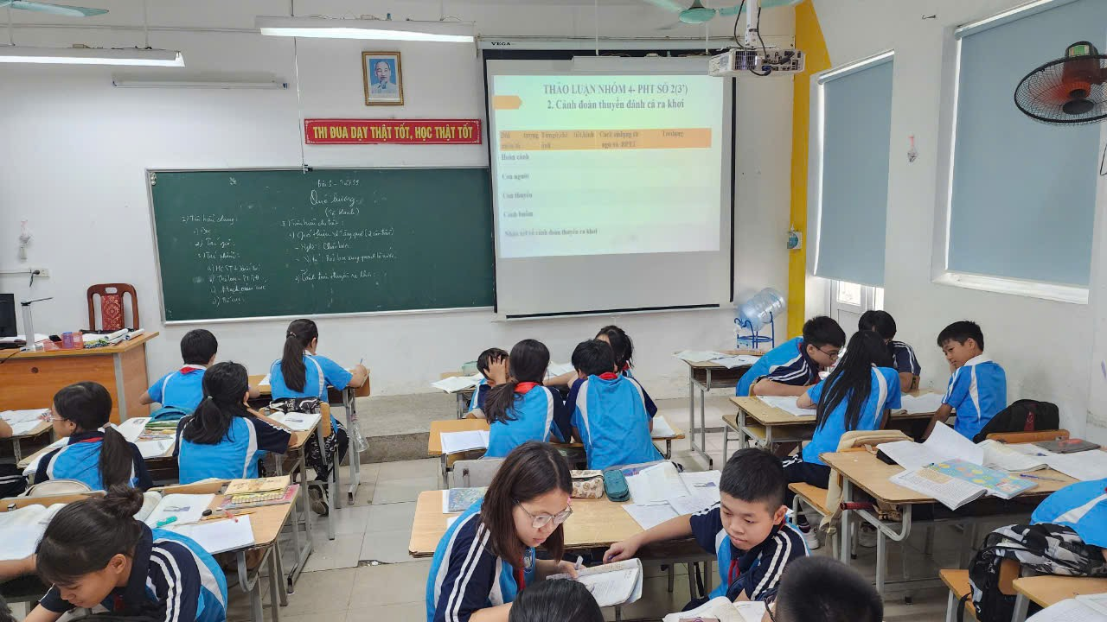
Một số hình ảnh trong tiết học

